**陕西师范大学c++语言程序设计实验报告**

姓 名： 王磊 学 号： 42112023 班 级： 计科1班

实 验 日 期：20210917 实 验 名 称：c程序设计第3章习题

**一、实 验 目 的**

(1)要有正确的解题思路，即学会设计算法，否则无从入手。

(2)掌握C语言的语法，知道怎样使用C语言所提供的功能编写出一个完整的、正确的程序。也就是在设计好算法之后，能用C语言正确表示此算法。

(3)在写算法和编写程序时，要采用结构化程序设计方法，编写出结构化的程序。

**二 、实 验 器 材**

1、计算机

2、word文档

**三 、实 验 内 容**

1. 计算增长倍数

* 源代码
* #include<stdio.h>  
  #include<math.h>  
    
  int main()  
  {  
   float r = 0.09,n = 10,p,t;  
   t = 1 + r;  
   p = pow(t,n);  
   printf("p=%f\n",p);  
     
   getchar();  
   return 0;  
  }
* 结果
* 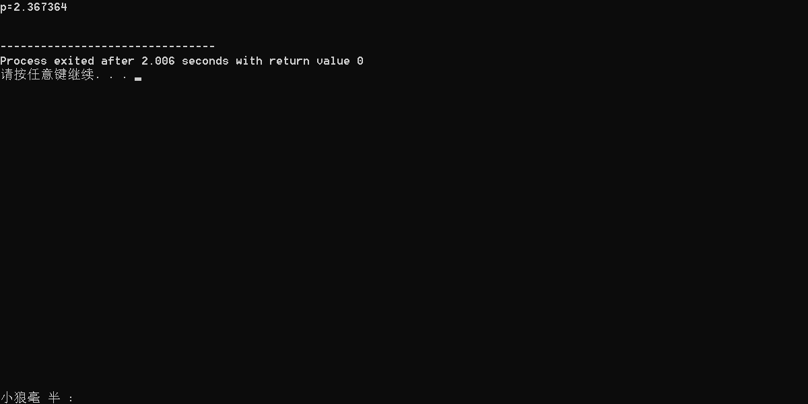

1. 存款利息的计算

* 源代码
* #include<stdio.h>  
  #include<math.h>  
  int main()  
  {  
   float p1,p2,p3,p4,p5; //五种方式的本息和  
   float r1=0.0414,r2=0.0468,r3=0.054,r5=0.0585,rh=0.0072; //五种年利率  
   float n = 5;  
     
   p1 = 1000*(1+n*r5);  
   p2 = (1000*(1+2*r2))*(1+3*r3);  
   p3 = (1000*(1+3*r3))*(1+2*r2);  
   p4 = 1000*pow(1+r1,n);  
   p5 = 1000*pow(1+(rh/4),4*n);  
     
   printf("p1=%f\n",p1); //第一种方案  
   printf("p2=%f\n",p2); //第二种方案  
   printf("p3=%f\n",p3); //第三种方案  
   printf("p4=%f\n",p4); //第四种方案  
   printf("p5=%f\n",p5); //第五种方案  
     
   return 0;  
  }
* 输出结果
* 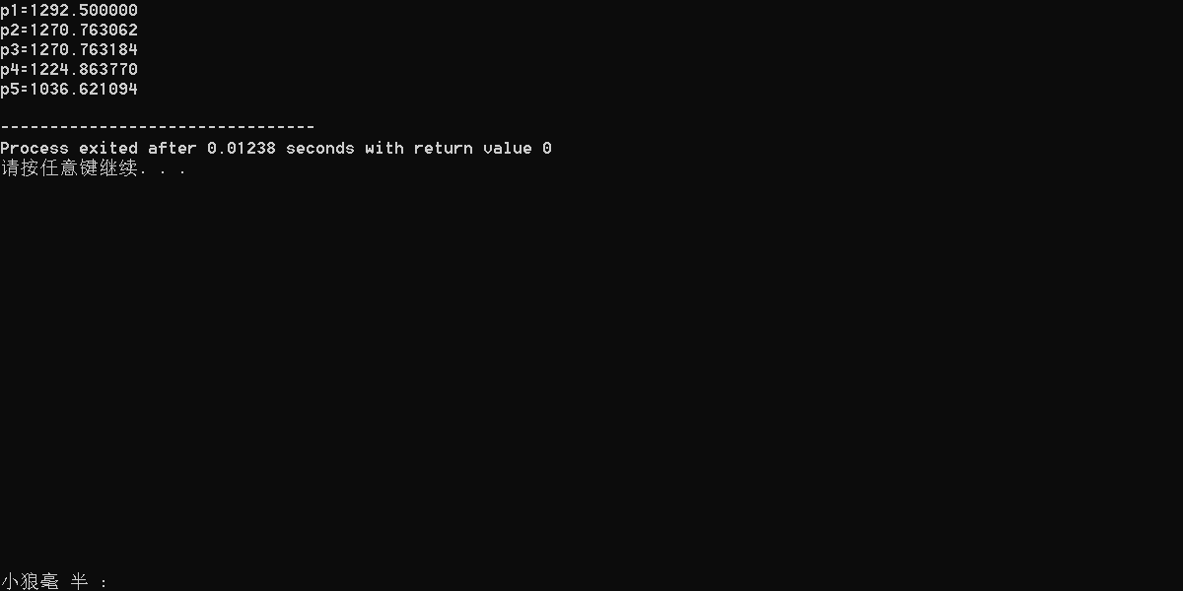

1. 还款月数

* 源代码
* #include<stdio.h>  
  #include<math.h>  
  int main()  
  {  
   float m,d,p,r; //m 还清月数 d 贷款 p 每月还款额 r 月利率  
   d = 300000.0, p = 6000.0, r = 0.01;  
   float a,b; // 中间变量  
   a = log(p / (p - d*r) );  
   b = log(1 + r);  
   m = a / b;  
   printf("m = %.1f\n",m);  
     
   return 0;  
  }
* 输出结果
* 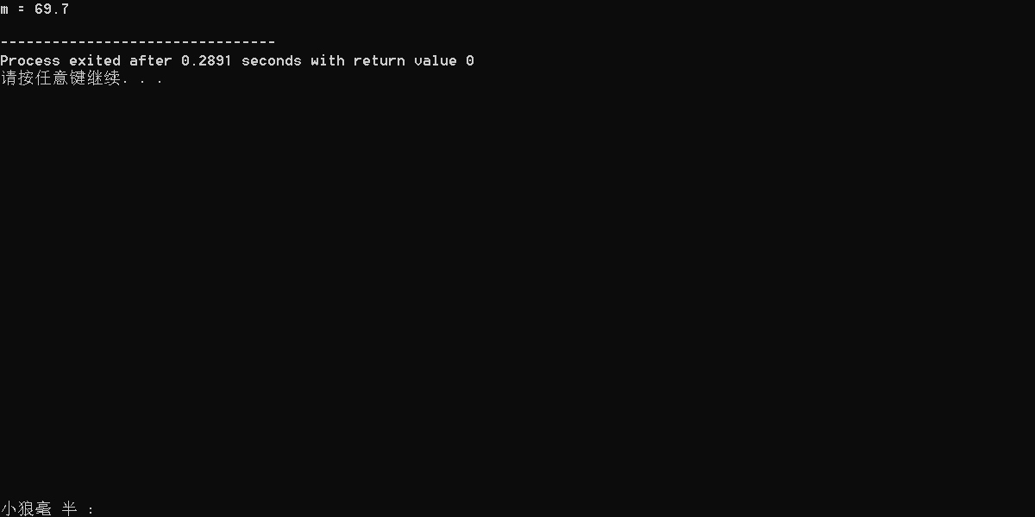

1. 分析下面的程序

* #include<stdio.h>  
  int main()  
  {  
   char c1,c2;  
   c1 = 97;  
   c2 = 98;  
   printf("c1 = %c,c2 = %c\n",c1,c2);  
   printf("c1 = %d,c2 = %d\n",c1,c2);  
   return 0;  
     
  }
* **运行时会输出什么信息？为什么？**
* 输出结果
* 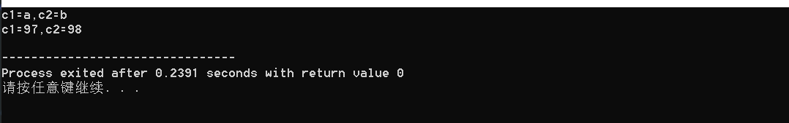
* 第一行的输出是以 %c 的格式输出，即输出字符。因为 97，98 分别是字母 a,b 的 ASCII 代码，故第一行输出字符 a 和 b。第二行输出的格式是 %d，故输出 ASCII 码对应的十进制整数。
* **如果将程序第 4，5 行改为 c1 = 197; c2 = 198;运行时会输出什么信息？为什么？**
* #include<stdio.h>  
  int main()  
  {  
   char c1,c2;  
   c1 = 197;  
   c2 = 198;  
   printf("c1 = %c,c2 = %c\n",c1,c2);  
   printf("c1 = %d,c2 = %d\n",c1,c2);  
   return 0;  
     
  }
* 输出结果
* 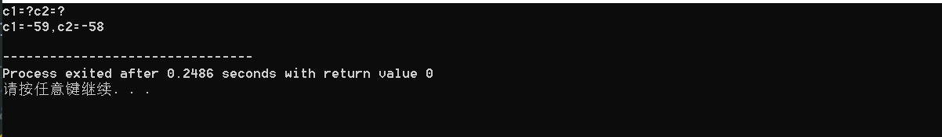
* 根据标准的 ASCII 码与常用字符的对照表，char 类型的字符的取值范围为 0-127，超过这个范围使用 %c 输出的结果是不可预料的。用 %d 输出时，输出 c1 = -59,c2 = -58，这是按补码形式输出的，内存字节第一位为 1 时，作为负数，59 与 197 之和等于 256，58 和 198 之和也等于 256。所以输出的值为 c1,c2 的值减去 256 所得。（这段解释是抄的。）
* **如果将程序第 3 行改为 int c1,c2; 运行时会输出什么信息？为什么？**
* #include<stdio.h>  
  int main()  
  {  
   int c1,c2;  
   c1 = 197;  
   c2 = 198;  
   printf("c1 = %c,c2 = %c\n",c1,c2);  
   printf("c1 = %d,c2 = %d\n",c1,c2);  
   return 0;  
     
  }
* 输出结果
* 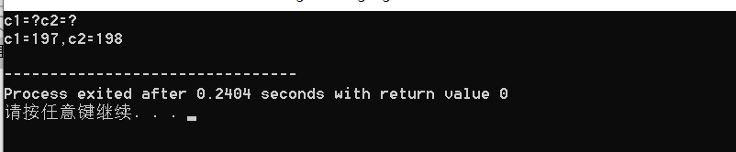
* 如果给 c1,c2 赋的值是 97、98，那么输出结果和第一次结果一样。如果赋的值为 197、198，使用 %c 输出时，结果是不可预料的字符。使用 %d 输出时得到 c1=197,c2=198，因为他们在 int 类型 的有效范围内。（这段解释也是抄的。）

1. 输入解释

* #include<stdio.h>  
  int main()  
  {  
   int a,b;  
   float x,y;  
   char c1,c2;  
   scanf("a=%d b=%d",&a,&b);  
   scanf("%f %e",&x,&y);  
   scanf("%c%c",&c1,&c2);  
   printf("a=%d,b=%d,x=%f,y=%e,c1=%c,c2=%c\n",a,b,x,y,c1,c2); //输出显示验证  
   return 0;  
  }
* 输出验证
* 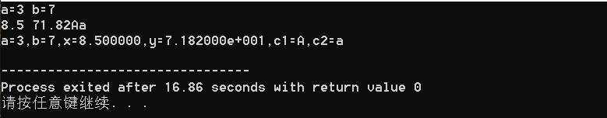
* 在输入 8.5 和 71.82 两个值给 x，y后要立马输入 A 和 a，如果点击空格或者回车，将无法得到正确结果，因为空格和回车也是字符。按下空格或者回车后，即将空格或者回车代表的字符赋给了 c1，这回出现下面的结果：
* 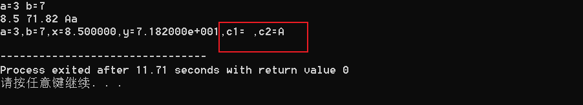

1. 加密

* 源代码
* #include<stdio.h>  
  int main()  
  {  
   char c1='C',c2='h',c3='i',c4='n',c5='a';  
   c1 = c1 + 4;  
   c2 = c2 + 4;  
   c3 = c3 + 4;  
   c4 = c4 + 4;  
   c5 = c5 + 4;  
     
   putchar(c1); 使用 putchar 输出  
   putchar(c2);  
   putchar(c3);  
   putchar(c4);  
   putchar(c5);  
   putchar('\n');  
     
   printf("%c%c%c%c%c\n",c1,c2,c3,c4,c5); //使用 printf 输出  
     
   return 0;  
  }
* 输出结果
* 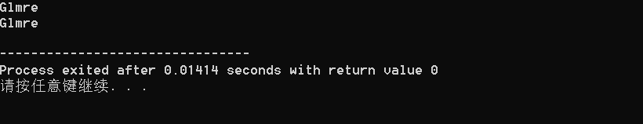
* 第一行为 putchar 输出，第二行为 printf 输出。

1. 计算

* 源代码
* #include<stdio.h>  
  #define Pi 3.14  
    
  int main()  
  {  
   float r,h,c,area,s,v1,v2; // c 周长 area 圆面积 s 圆球表面积 v1 球体积 v2 圆柱体体积  
   printf("请输入半径和圆柱体的高\n");  
   scanf("%f,%f",&r,&h);  
   c = 2*Pi*r;  
   area = Pi*r*r;  
   s = 4*Pi*r*r;  
   v1 = (4/3.0)*Pi*r*r*r;  
   v2 = Pi*r*r*h;  
     
   printf("圆周长=%.2f\n",c);  
   printf("圆面积=%.2f\n",area);  
   printf("圆球表面积=%.2f\n",s);  
   printf("圆球体积=%.2f\n",v1);  
   printf("圆柱体体积=%.2f\n",v2);  
     
   return 0;  
     
  }
* 输出结果
* 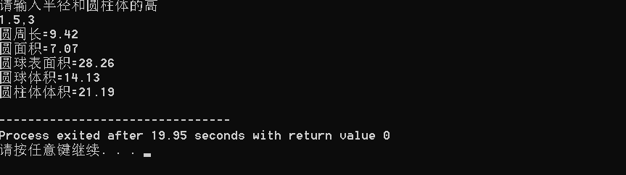

1. 字符 char int 分析

* 源代码 1
* #include<stdio.h>  
    
  int main()  
  {  
   char c1,c2;   
   printf("请输入两个字符\n");  
   c1 = getchar();  
   c2 = getchar();  
     
   printf("使用 putchar 输出");  
   putchar(c1);  
   putchar(c2);  
   putchar('\n');  
     
   printf("使用 printf 输出\n");  
   printf("输出字符 %c,%c\n",c1,c2);  
   printf("输出 ASCII 码 %d,%d\n",c1,c2);  
     
   return 0;  
  }
* 输出结果
* 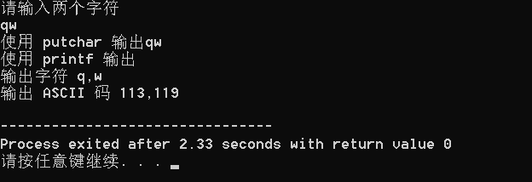
* 源代码 2
* #include<stdio.h>  
    
  int main()  
  {  
   int c1,c2;  
   printf("请输入两个字符\n");  
   c1 = getchar();  
   c2 = getchar();  
     
   printf("使用 putchar 输出");  
   putchar(c1);  
   putchar(c2);  
   putchar('\n');  
     
   printf("使用 printf 输出\n");  
   printf("输出字符 %c,%c\n",c1,c2);  
   printf("输出 ASCII 码 %d,%d\n",c1,c2);  
     
   return 0;  
  }
* 输出结果
* 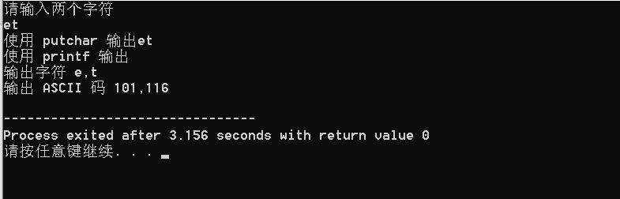
* 源代码 3
* #include<stdio.h>  
    
  int main()  
  {  
   char c1,c2;  
   int c3,c4;   
   printf("请输入两个整数\n");  
   scanf("%d %d",&c3,&c4);  
   c1=c3;  
   c2=c4;  
   printf("输出字符结果 %c,%c\n",c1,c2);  
   printf("输出 ASCII 码 %d,%d\n",c1,c2);  
     
   return 0;  
  }
* 输出结果
* 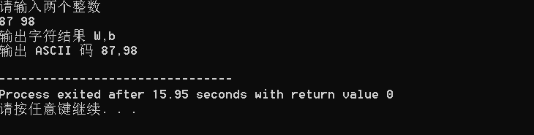
* 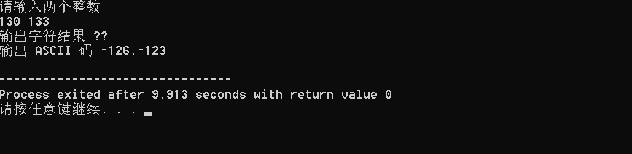
* 结果分析可知
  1. 变量 c1,c2 可定义为字符型或整型，二者皆可。
  2. 如果要输出字符的 ASCII 码，只能使用 printf 函数。
  3. 二者并不是无条件的等价，int 的范围比 char 的范围要大，在 char 的范围内，int 和 char 是可以相互替换，超过范围后会出现不可预料的错误。

**四 、实 验 总 结**

1. 小问题挺多，要注意细节
2. 许多深层次的问题想的不够彻底清楚